**LF F4 / Grundlagen PM**Aufgaben und Übungen

**Netzplantechnik „IT-Ausstattung Hotel zur Oper“**

**JIKU IT-Solutions**

In dieser Übung wird Schritt für Schritt ein Netzplan erstellt. Sie enthält folgende Aufgaben:

* Anordnung von Vorgängen auf Basis einer Vorgangsliste
* Durchführung der Vorwärtsrechnung zur Ermittlung der frühesten Lage der Vorgänge
* Durchführung der Rückwärtsrechnung zur Ermittlung der spätesten Lage der Vorgänge
* Berechnung der Pufferzeiten
* Ermittlung des kritischen Pfads

Die Aufgaben können in PowerPoint oder in Excel gelöst werden.

**Vorgangsliste**

Ausgangspunkt ist eine Vorgangsliste, die die Vorgangsnummern, die jeweiligen Vorgänger und die Zeitdauer in Tagen enthält. Beispiel:

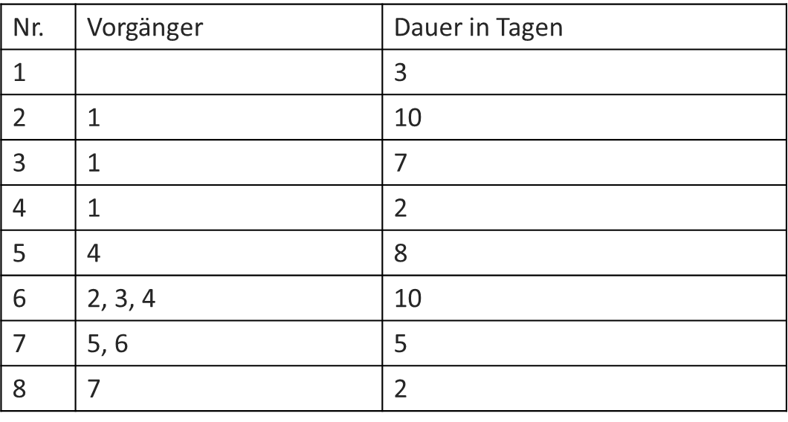

**Leere Vorgangsknoten**

Ziel ist die Erstellung eines Netzplanes, der aus den Vorgangsknoten mit all ihren Angaben besteht. Im ersten Schritt sind diese Vorgangsknoten noch nicht angeordnet und enthalten keine Daten:

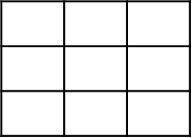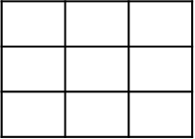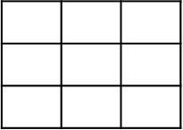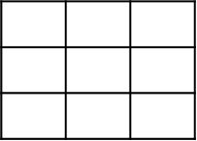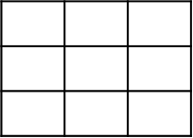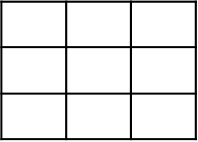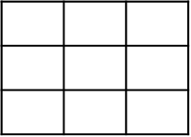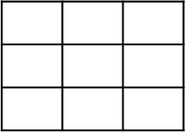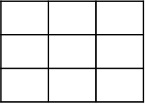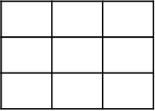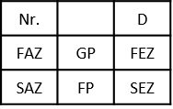

**Anordnung der Vorgangsknoten *(Lösung)***

Ordne diese Vorgangsknoten so an, wie in der Vorgangsliste definiert! Hinterlege Vorgangsnummer und Vorgangsdauer.

Die Vorgänge werden so angeordnet, dass ihre Abhängigkeiten sichtbar sind. Jeder Knoten enthält die Vorgangsnummer und die Dauer.

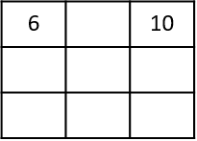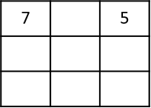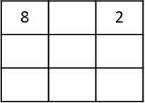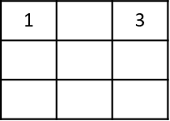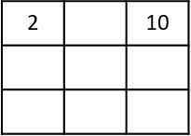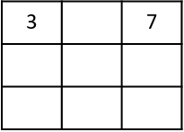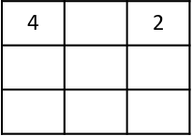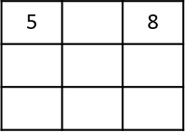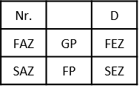

**Vorwärtsrechnung**

Führe die Vorwärtsrechnung zur Ermittlung der frühesten Anfangs- und Endzeitpunkte durch! Beginne mit dem Start-Vorgang.

Formel: FEZ = FAZ + D. FAZ des Startvorgangs = 0.

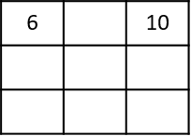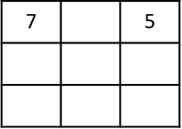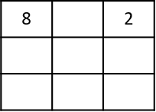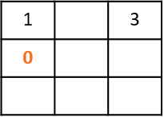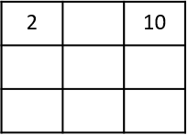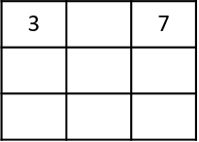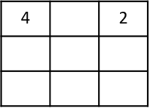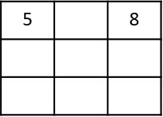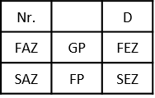

**Vorwärtsrechnung *(Lösung)***

Ermittlung des frühesten Endzeitpunkts: FEZ = FAZ + D. Die FEZ der Vorgänger werden für die Nachfolger als FAZ übernommen:

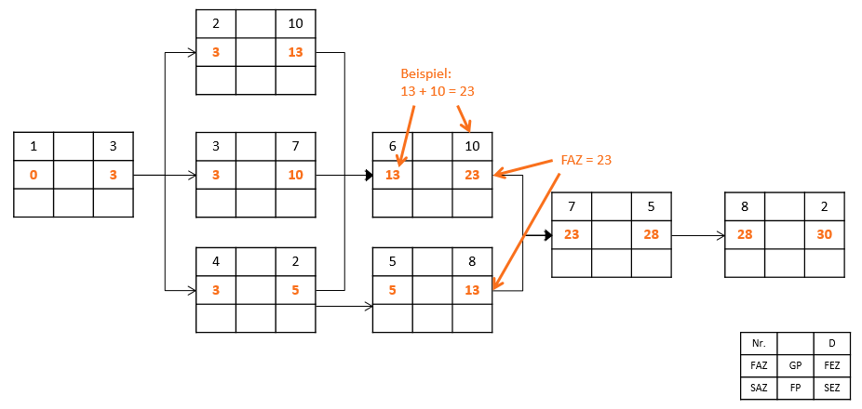

**Rückwärtsrechnung**

Führe die Rückwärtsrechnung zur Ermittlung der spätesten Anfangs- und Endzeitpunkte durch! Beginne mit dem End-Vorgang.

Formel: SAZ = SEZ – D. SEZ des Endvorgangs = 30.

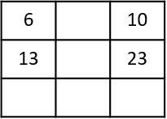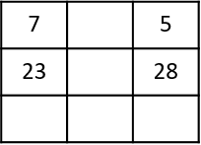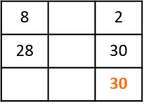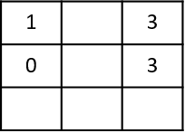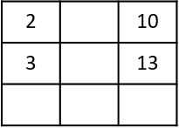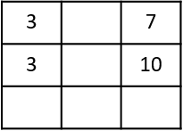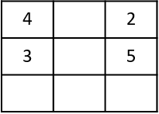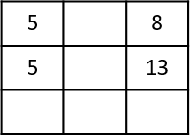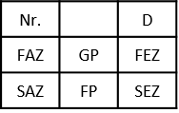

**Rückwärtsrechnung *(Lösung)***

Ermittlung des spätesten Anfangszeitpunkts: SAZ = SEZ - D. Die SAZ der Vorgänger werden für die Nachfolger als SEZ übernommen:

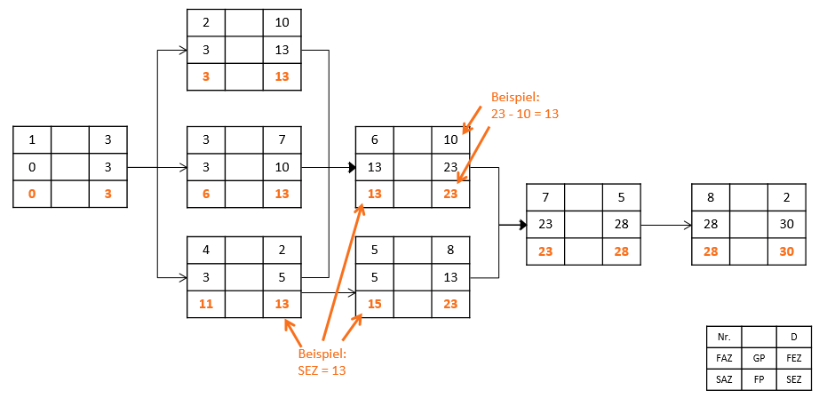

**Pufferzeiten**

Ermittle die Gesamtpuffer und die freien Puffer der Vorgänge.

Formeln: GP = SEZ – FEZ

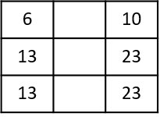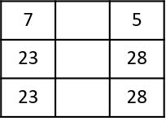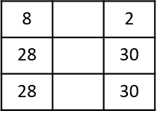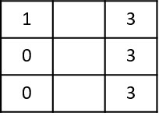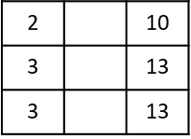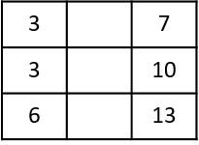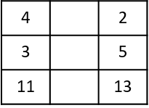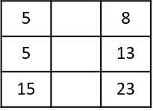

FP = niedrigster FAZ (Nachfolger) – FEZ (Vorgänger)

**Pufferzeiten *(Lösung)***

Ermittle die Gesamtpuffer und die freien Puffer der Vorgänge.

Formeln: GP = SEZ – FEZ

FP = niedrigster FAZ (Nachfolger) – FEZ (Vorgänger)

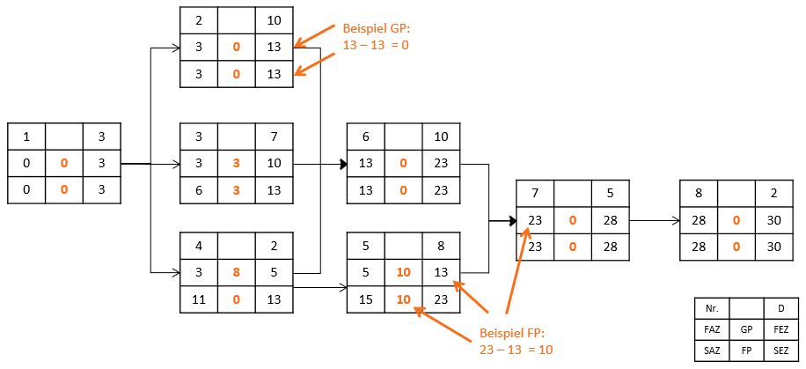

**Kritischer Pfad**

Markiere den kritischen Pfad im Projekt!

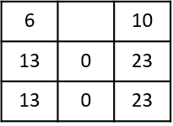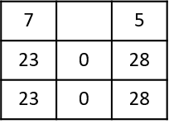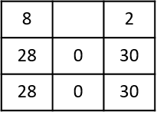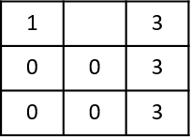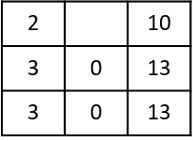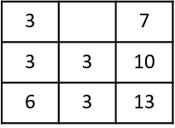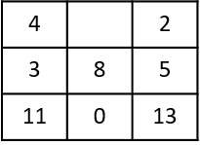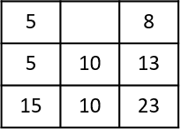

**Kritischer Pfad *(Lösung)***

Der kritische Pfad im Projekt verläuft über Vorgänge mit Gesamtpuffer = 0. Er kann farblich oder durch eine besondere Kontur (Schraffierung usw.) gekennzeichnet werden.

